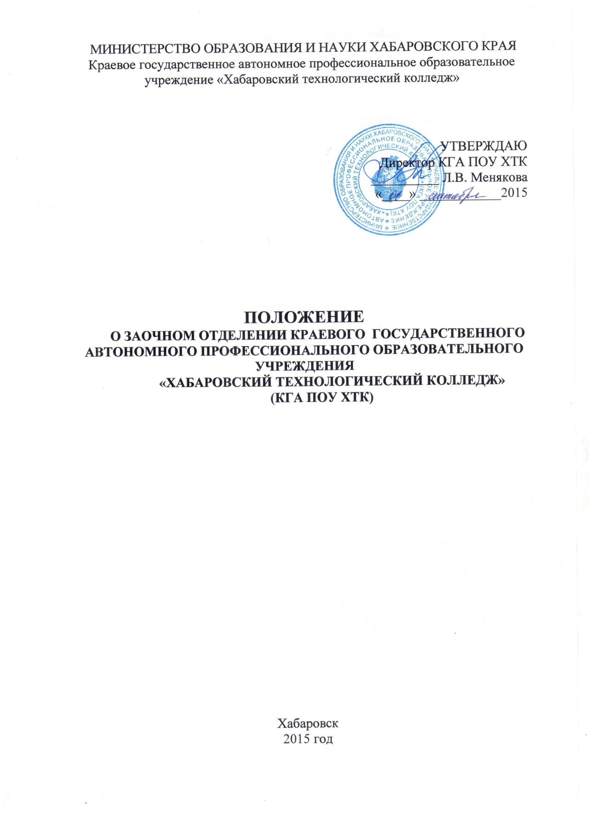

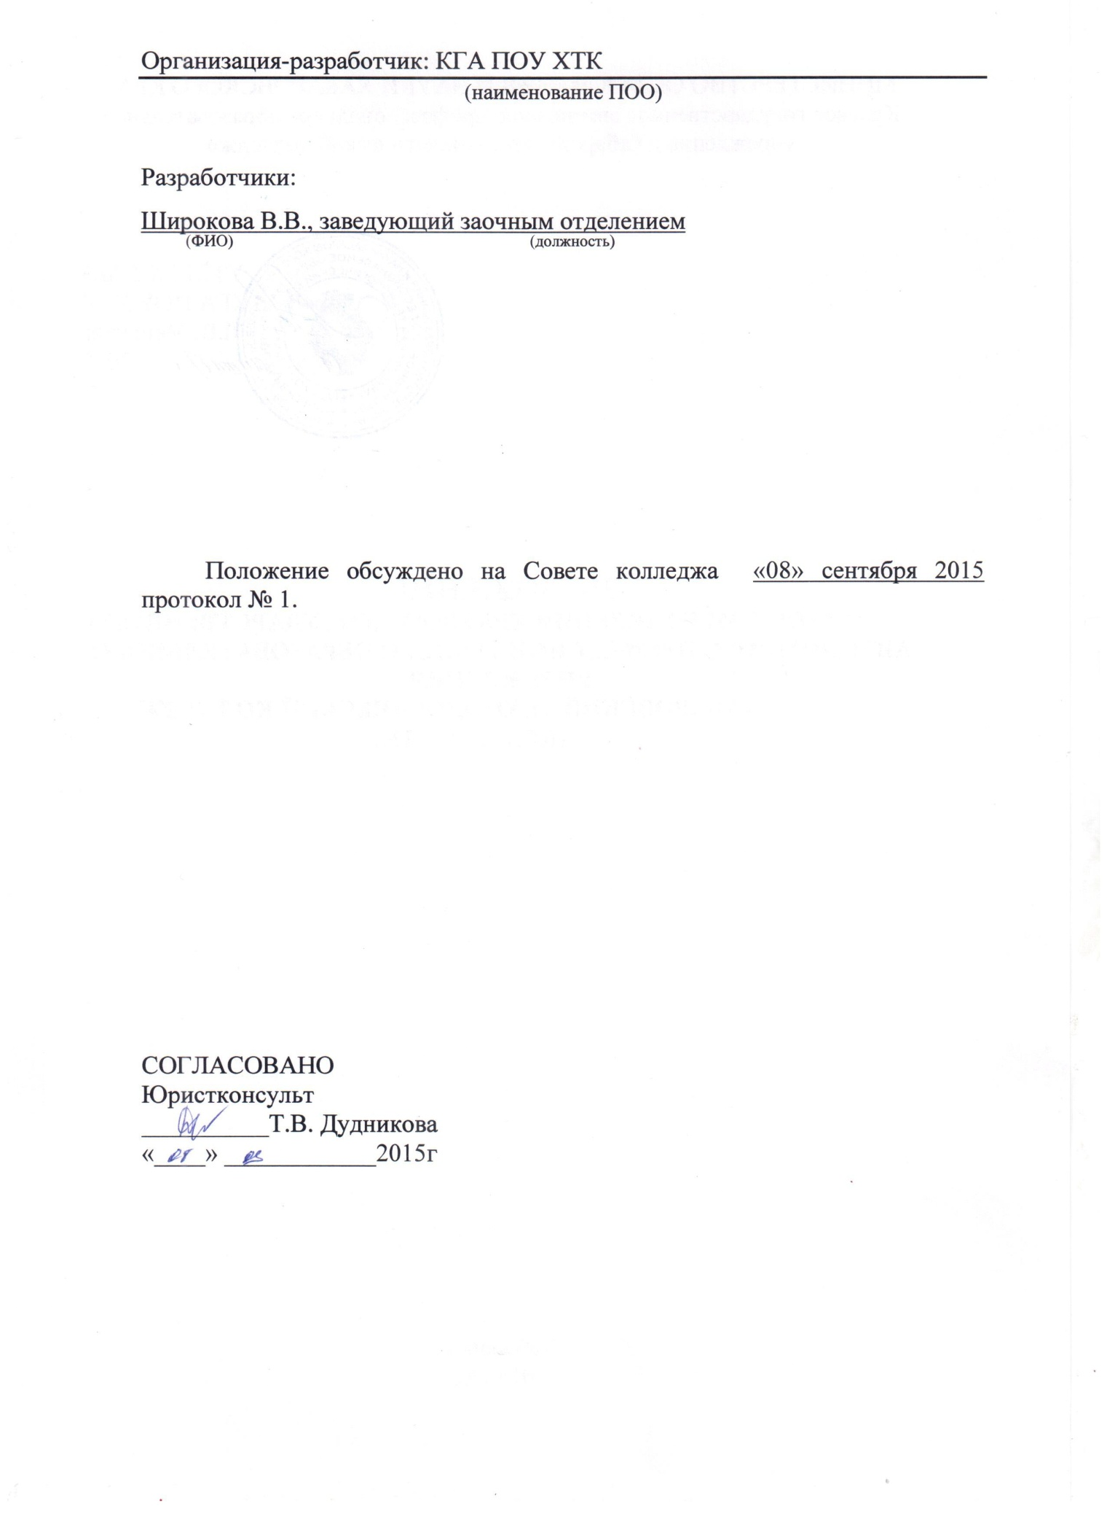

1. Общие положения

1.1. Настоящее положение определяет цели, задачи, и особенности организации образовательного процесса при заочной форме обучения в Краевом государственном автономном профессиональном образовательном учреждении «Хабаровский технологический колледж» (КГА ПОУ ХТК) (далее – колледж).
Заочное отделение является структурным подразделением техникума и создано для обеспечения реализации прав граждан на получение среднего профессионального образования.
1.2. Настоящее положение составлено с использованием следующих нормативных правовых и локальных актов:
Федеральный закон от 29.12.2012 № 273-ФЗ «Об образовании в Российской Федерации»;
Федеральные государственные образовательные стандарты среднего профессионального образования;
приказ Министерства образования и науки Российской Федерации от 14 июня 2013 г. № 464 «Об утверждении порядка организации и осуществления образовательной деятельности по образовательным программам среднего профессионального образования»;
приказ Министерства образования и науки Российской Федерации от 18 апреля 2013 г. № 292 «Об утверждении порядка организации и осуществления образовательной деятельности по основным программам профессионального обучения»;
приказ Министерства образования и науки Российской Федерации от 18 апреля 2013 г. № 291 «Об утверждении Положения о практике обучающихся, осваивающих основные профессиональные образовательные программы среднего профессионального образования»;
Положение об ускоренной форме получения образования при освоении основных профессиональных образовательных программ среднего профессионального образования;
Положение об индивидуальном учебном плане для студентов заочной формы обучения при освоении основных профессиональных образовательных программ среднего профессионального образования.
1.3. Задачи заочного отделения:
- реализация основных профессиональных образовательных программ среднего профессионального образования по заочной форме обучения;
- организация учебного процесса, разработка мероприятий, направленных на улучшение качества и повышение эффективности учебного процесса на заочном отделении;
- контроль качества учебных занятий, экзаменов, консультаций на отделении, самостоятельной работы студентов-заочников;
- общее руководство учебно-методическим обеспечением образовательного процесса на заочном отделении;
- планирование и организация образовательного процесса заочной формы обучения.

1.4. Функции заочного отделения:
- подготовка ежегодных календарных учебных графиков на отделении, расписаний установочных и лабораторно-экзаменационных сессий, распорядительных документов по деятельности заочного отделения. Контроль их выполнения студентами-заочниками, а также преподавателями и сотрудниками заочного отделения;
- подготовка отчетных и статистических данных, сведений по вопросам образовательной деятельности на заочном отделении;
- внедрение в образовательный процесс новых форм обучения, дистанционных и других информационных технологий;
- анализ работы, обобщение итогов и распространение передового опыта учебной работы отделения и преподавателей;
- организация и проведение совещаний с предметно-цикловыми комиссиями по совершенствованию образовательного процесса;
- подготовка материалов по деятельности заочного отделения для рассмотрения на Педагогическом совете;
- организация профилактической работы по повышению качества обучения студентов. Контроль успеваемости и посещаемости учебных занятий студентами;
- организация государственной итоговой аттестации студентов заочного отделения;
- составление индивидуальных учебных планов студентов (групп студентов) и контроль их выполнения;
- выработка предложений по распределению педагогической нагрузки, выполняемой на заочном отделении;
- учет и контроль выполнения педагогической нагрузки преподавателями;
- документационное обеспечение деятельности отделения, путем ведения различных форм документов, а именно: плана работы отделения; журналов учебных занятий; консультаций; практик; ведомостей учета часов учебной нагрузки преподавателей; сводных ведомостей успеваемости; экзаменационных и зачетных ведомостей; журналов регистрации и учета контрольных работ и т.д.

2. Структура заочного отделения

2.1. Заочное отделение является структурным подразделением КГА ПОУ ХТК, организующим обучение студентов по специальностям:
- Технология продукции общественного питания;
- Коммерция (по отраслям);
- Туризм;
- Гостиничный сервис.
2.2. Общее руководство заочным отделением осуществляет заместитель директора по учебной работе, непосредственное – заведующий заочным отделением, назначаемый директором колледжа из числа работников, имеющих высшее образование и опыт учебно-методической работы.
2.3. Заведующий отделением несёт ответственность за результативность работы заочного отделения и на него возлагаются обязанности:
- организация и непосредственное руководство учебной и воспитательной работой на отделении;
- обеспечение выполнения учебных планов и рабочих программ;
- осуществление контроля за качеством преподавания учебных дисциплин и междисциплинарных курсов, за выполнением календарно-тематических планов, ведением журналов учебных занятий и всей учебной документации на заочном отделении;
- организация и проведение установочных и лабораторно-экзаменационных сессий;
- осуществление связей с предметно-цикловыми комиссиями, контроль за организацией методической работы на отделении;
- участие в подготовке материалов к рассмотрению на педагогических и методических советах;
- осуществление планирования и отчётности по заочному отделению;
- составление расписания учебных занятий и контроль за его выполнением;
- осуществление контроля за выполнением приказов и решений педагогических и методических советов.
2.5. Заведующий заочным отделением имеет право:
- требовать от подчиненных ему работников соблюдения трудовой и исполнительской дисциплины в пределах своей компетенции;
- давать ответы и разъяснения по вопросам деятельности заочного отделения студентам и лицам их представляющим;
- выписывать, получать, расходовать материалы, необходимые для организации работы заочного отделения;
- вносить предложения руководству колледжа по вопросам организации условий труда и образовательного процесса заочного отделения;
- пользоваться информационными материалами и нормативно-правовыми документами, необходимыми для деятельности заочного отделения;
- принимать участие в совещаниях и конференциях, на которых рассматриваются вопросы, связанные с работой заочного отделения.

3.Организация образовательного процесса заочного отделения

3.1. Подготовка специалистов среднего звена осуществляется в строгом соответствии с федеральными государственными образовательными стандартами по соответствующим специальностям, учебными планами, календарным учебным графиком, утверждёнными директором колледжа.
К освоению образовательных программ среднего профессионального образования допускаются лица, имеющие образование не ниже среднего общего образования.
3.2. При получении среднего профессионального образования на базе среднего профессионального и высшего профессионального образования сроки обучения могут быть изменены по сравнению с нормативным сроком освоения основной профессиональной образовательной программы с учётом особенностей и образовательных потребностей конкретного обучающегося.
Лица, имеющие квалификацию по профессии среднего профессионального образования, поступившие на базе среднего профессионального и высшего профессионального образования, работающие по специальности или имеющие достаточный уровень предшествующей подготовки, имеют право на ускоренное обучение по индивидуальным учебным планам.
3.3. Учебный год начинается 1 сентября и заканчивается в соответствии с учебным планом соответствующей образовательной программы. Начало учебного года по заочной форме обучения может быть перенесено техникумом, но не более чем на 3 месяца.
3.4. При заочной форме обучения осуществляются следующие виды учебной деятельности: обзорные и установочные занятия, лабораторные работы и практические занятия, курсовые работы (проекты), промежуточная аттестация, консультации, производственная и учебная практика, государственная итоговая аттестация.
3.5. Основной формой организации образовательного процесса при заочной форме обучения является лабораторно-экзаменационная сессия (далее - сессия).
Сессия обеспечивает управление учебной деятельностью студента заочной формы обучения и проводится с целью определения:
- полноты теоретических знаний по дисциплине, междисциплинарному курсу, профессиональному модулю;
- сформированности умений применять полученные теоретические знания при решении практических задач и выполнении лабораторных работ;
- наличия умений самостоятельной работы с учебной литературой и учебно-методическими материалами;
- соответствия уровня и качества подготовки выпускника требованиям федерального государственного образовательного стандарта по специальности.
3.6. Зачисление студентов на заочную форму обучения производится приказом директора колледжа на основании решения приёмной комиссии. Студенты заочного отделения пользуются всеми правами студентов других форм обучения. На каждого студента заводится личное дело установленного образца. Студенту выдаются зачётная книжка и справка установленного образца для предоставления по основному месту работы.
3.7. На основании учебного плана (индивидуального учебного плана), разработанного на заочном отделении, студентам выдаётся учебный график и задания по контрольным и курсовым работам.
3.8. Сессия в пределах отводимой на нее общей продолжительности времени может быть разделена на несколько частей (периодов сессии), исходя из особенностей работы учреждения и контингента студентов.
3.9. Периодичность и сроки проведения сессии устанавливаются календарным учебным графиком заочного отделения.
3.10. Максимальный объем аудиторной учебной нагрузки в год при освоении основной профессиональной образовательной программы в заочной форме обучения составляет 160 академических часов.
Продолжительность обязательных аудиторных занятий не должна превышать 8 часов в день.
3.11. Колледж может проводить установочные занятия в начале каждого курса. Продолжительность установочных занятий определяется техникумом, а отводимое на них время включается в общую продолжительность сессии на данном курсе.
Для студентов первого года обучения за счет времени, отводимого на консультации, могут проводиться установочные занятия по основам самостоятельной работы.
3.12. Техникум вправе перенести на самостоятельное выполнение часть практических занятий расчетно-описательного характера, заменить отдельные лабораторные работы на практические занятия.
При проведении лабораторных работ и практических занятий учебная группа может разбиваться на подгруппы численностью не менее восьми человек.
3.13. Курсовая работа (проект) выполняется за счет времени, отводимого на изучение данной дисциплины, междисциплинарного курса или профессионального модуля в объеме, предусмотренном учебным планом для очной формы обучения.
3.14. Промежуточная аттестация включает: зачеты, дифференцированные зачёты, экзамены, курсовую работу (проект), экзамены (квалификационные). Формы и порядок промежуточной аттестации выбираются колледжем самостоятельно.
Количество экзаменов в процессе промежуточной аттестации по заочной форме обучения не должно превышать 8 экзаменов в учебном году, а количество зачетов - 10. В день проведения экзамена не должны планироваться другие виды учебной деятельности.
3.15. В межсессионный период выполняются домашние контрольные работы, количество которых в учебном году не более десяти, а по отдельной дисциплине - не более двух.
Домашние контрольные работы подлежат обязательному рецензированию. По согласованию с колледжем, выполнение домашних контрольных работ и их рецензирование могут выполняться с использованием всех доступных современных информационных технологий.
Каждая контрольная работа проверяется преподавателем в течение семи дней. Результаты проверки фиксируются в журнале учета домашних контрольных работ.
Незачтенные контрольные работы подлежат повторному выполнению и сопровождаются развернутой рецензией, используемой для последующей работы над учебным материалом. Повторно выполненная контрольная работа направляется на рецензирование ранее проверявшему эту работу преподавателю.
3.16. Учебная и производственная практика (по профилю специальности) реализуется в объеме, предусмотренном для очной формы обучения. Учебная и производственная практика (по профилю специальности) реализуется студентами самостоятельно с представлением отчета на экзамене (квалификационном).
Производственная практика (преддипломная) является обязательной для всех студентов и предшествует государственной итоговой аттестации. Производственная практика (преддипломная) реализуется студентом по направлению техникума в объеме не более четырех недель.
3.17. Успешно обучающиеся студенты заочного отделения имеют право на дополнительный оплачиваемый отпуск в соответствии со ст. 174 Трудового кодекса РФ. Для предоставления дополнительного отпуска студентам выдаётся справка-вызов.
3.18. Студенты, не имеющие возможности по уважительной причине выполнить учебный график, прибыть своевременно на лабораторно-экзаменационную сессию, имеют право ликвидировать академическую задолженность в межсессионный период.
3.19. Студенты, успешно выполнившие учебный план по конкретной специальности, допускаются приказом директора колледжа к государственной итоговой аттестации.
Выпускникам, освоившим соответствующую основную профессиональную образовательную программу и прошедшим государственную итоговую аттестацию, выдаётся диплом государственного образца о среднем профессиональном образовании.

4. Права и обязанности студентов заочного отделения

Права и обязанности студентов заочного отделения определяются законодательством Российской Федерации, Уставом колледжа, правилами внутреннего распорядка и иными локальными актами, предусмотренными Уставом.
Студенты имеют право:
- на получение образования в соответствии с федеральными государственными образовательными стандартами;
- обучение по индивидуальному учебному плану, в том числе ускоренное обучение, в пределах осваиваемой образовательной программы в порядке, установленном локальными нормативными актами;
- зачет результатов освоения обучающимися учебных курсов, дисциплин (модулей), практики, изученных ими в других организациях, осуществляющих образовательную деятельность;
- уважение человеческого достоинства, защиту от всех форм физического и психического насилия, оскорбления личности, охрану жизни и здоровья;
- свободу совести, информации, свободное выражение собственных взглядов и убеждений;
- академический отпуск, а также отпуск по беременности и родам, отпуск по уходу за ребенком до достижения им возраста трех лет в порядке, установленном федеральными законами;
- восстановление для получения образования в порядке, установленном законодательством об образовании и локальными актами;
- ознакомление со свидетельством о государственной регистрации, с Уставом, с лицензией на осуществление образовательной деятельности, со свидетельством о государственной аккредитации, с учебной документацией, другими документами, регламентирующими организацию и осуществление образовательной деятельности в образовательной организации;
- бесплатное пользование библиотечно-информационными ресурсами, учебной, производственной, научной базой образовательной организации;
- совмещение получения образования с работой без ущерба для освоения образовательной программы, выполнения индивидуального учебного плана.

Студенты обязаны:
- добросовестно осваивать образовательную программу, выполнять индивидуальный учебный план, в том числе посещать предусмотренные учебным планом или индивидуальным учебным планом учебные занятия, осуществлять самостоятельную подготовку к занятиям, выполнять задания, данные педагогическими работниками в рамках образовательной программы;
- выполнять требования Устава колледжа и соблюдать правила внутреннего трудового распорядка и иных локальных нормативных актов по вопросам организации и осуществления образовательной деятельности;
- соблюдать дисциплину, общепринятые нормы морали и культуры поведения, уважать честь и достоинство других обучающихся и работников организации, осуществляющей образовательную деятельность, не создавать препятствий для получения образования другими обучающимися;
- бережно относиться к имуществу колледжа, в том числе выданному обучающемуся в пользование;
- своевременно оплачивать обучение в соответствии с условиями договора на оказание платных образовательных услуг.

